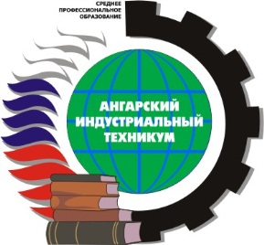 | Министерство образования Иркутской области  Областное государственное АВТОНОМНОЕ образовательное  учреждение среднего профессионального образования  «Ангарский индустриальный техникум»

ДИСЦИПЛИНАРНО-ЦИКЛОВАЯ КОМИССИЯ
ПО ПРОФЕССИЯМ СВАРОЧНОГО ПРОИЗВОДСТВА

СПЕЦИАЛЬНОСТЬ (ПРОФЕССИЯ): 150415
Сварочное производство

Иванов Петр Иванович

ВЛИЯНИЕ СИЛЫ ТОКА НА КАЧЕСТВО СВАРНОГО ШВА

Исследовательская работа

Руководитель:
Попова Татьяна Ивановна,
преподаватель первой квалификационной категории ОГАОУ СПО АИТ

Ангарск 2013

